Nota de prensa

Destacado: la LR 1400 SX es el producto estrella del estand de Liebherr

⸺

* Máxima seguridad gracias a las funciones de Gradient Travel Aid, Boom Up-and-Down Assistant y el indicador de presión sobre el suelo
* Contrapeso trasero modular para múltiples aplicaciones en función de las necesidades del cliente
* Más flexibilidad gracias al control remoto por radio

Un gran paso para la planta de Liebherr en Nenzing y una respuesta a las necesidades del mercado: con la nueva LR 1400 SX, Liebherr-Werk Nenzing GmbH amplía su gama de grúas sobre orugas, que ahora incluye capacidades de elevación de hasta 400 toneladas.

Múnich (Alemania), 24 de octubre de 2022. Su tamaño supera al de la Estatua de la Libertad de Nueva York, su altura equivale en longitud a un campo de fútbol y así mismo con sus 116 metros de longitud, es la máquina más alta del estand de Liebherr. Pero la grúa sobre orugas expuesta en la Bauma no está configurada con la longitud máxima de la pluma. Si así fuera, podría elevar cargas hasta la Opernturm de Fráncfort, de 170 metros de altura. Para Bauma, la grúa se ha configurado con una pluma principal de 68 metros de longitud y un plumín de 62 metros. Gerhard Frainer, director gerente de Ventas de Austria, describe la máquina como un «gran paso para la planta» y añade: «La demanda de una grúa más grande vino directamente de los clientes».

Diseño compacto para un uso y un transporte flexibles

Gracias a su reducido peso de transporte de 46 toneladas, la grúa puede trasladarse fácilmente entre diferentes obras. Las pasarelas y las barandillas se quedan montadas en la superestructura durante el transporte, solamente deben plegarse y desplegarse. Gracias al sistema de automontaje de la grúa, los tramos de pluma, el contrapeso central, las orugas y los cabrestantes de elevación pueden montarse y desmontarse muy fácilmente, sin necesidad de una grúa auxiliar. La grúa puede incluso levantar, bajar y asegurar hidráulicamente el contrapeso trasero de 150 toneladas. El contrapeso trasero tiene un diseño modular y, en función de las necesidades, puede estar equipado con módulos de contrapeso de 5 o 10 toneladas.

La grúa destaca por su flexibilidad y movilidad en los espacios más reducidos. Los cuatro motores de tracción de las orugas facilitan la maniobrabilidad de la LR 1400 SX en obras donde hay poco espacio. La regulación del ancho de vía también simplifica enormemente el acceso por caminos estrechos.

Máxima seguridad gracias a los sistemas de asistencia

Durante la fase de diseño y concepción de la grúa, Liebherr prestó especial atención al concepto de seguridad. Uno de los puntos destacados en este sentido es el sistema «Gradient Travel Aid», que permite circular con máxima seguridad por pendientes. El sistema de control de la grúa calcula automáticamente el centro de gravedad y advierte al operador antes de que abandone la zona segura. Durante el desplazamiento, el operador recibe continuamente información sobre la pendiente real y la admisible, y sobre el centro de gravedad total de la grúa. Si es necesario, se puede cambiar el ángulo de la pluma para que la máquina se mantenga en la zona segura.

La visualización de presión sobre el suelo de la LR 1400 SX calcula en tiempo real la presión actual sobre el suelo y la compara con los valores límite de seguridad especificados para la obra concreta. La presión sobre el suelo se muestra en la cabina del operador. De esta forma, el operador sabrá en todo momento si se encuentra en una zona crítica o acercándose a ella. La presión sobre el suelo de la grúa puede reducirse mediante placas reductoras adicionales instaladas en la parte delantera y trasera de la grúa. Durante las operaciones de elevación, el operador puede bajar estas placas para aumentar considerablemente la superficie de contacto de la grúa con el suelo. De este modo se puede reducir a más de la mitad la presión del suelo bajo la grúa. Esta función de seguridad también es especialmente útil cuando se levantan plumas largas desde el suelo.

Otra función incluida en el concepto de seguridad es el «Boom Up-and-Down Assistant» o asistente de subida y bajada de la pluma. En las operaciones de subida y bajada, este sistema de asistencia muestra en la pantalla la aproximación de la grúa a la línea de vuelco y se detiene automáticamente antes de que el operador de la grúa pueda pasar a una posición insegura de forma involuntaria. El operador ya no debe mover de forma individual los cabrestantes de la pluma principal y del plumín. Basta con pulsar un botón para que comience el plegado controlado del plumín. La velocidad del proceso de bajada se controla con un único joystick. El «Boom Up-and-Down Assistant» escoge el método más seguro para bajar el plumín.

Uso flexible y seguro

El control remoto por radio ofrece al operador de la grúa un alto grado de flexibilidad y seguridad adicional incluso durante el funcionamiento. Esto permite manejar la grúa desde fuera de la cabina y ofrece una mejor visión de la obra. De esta forma se pueden evitar mejor los «puntos ciegos». Dependiendo de la aplicación, la mayoría de veces no suele ser necesaria la presencia de una segunda persona que ayude al operador de la grúa con señales manuales durante el proceso de elevación.

Durante el diseño de la LR 1400 SX, se prestó especial atención a las necesidades de los clientes, que entre otras cosas, valoran mucho la facilidad de sustitución de las plumas. Por tanto, en esta grúa se pueden instalar también diferentes plumines fijos y ajustables del modelo LR 1300.

La grúa multifunción LR 1400 SX se puede utilizar en infinidad de proyectos. Para la ampliación de infraestructuras en puentes o túneles, la construcción de estadios o fábricas con elementos de acero o prefabricados de hormigón, trabajos en centrales eléctricas, trabajos de elevación en edificios altos o trabajos en barcazas.

El vídeo muestra la LR 1400 SX desde su traslado al lugar de la obra hasta las operaciones de elevación: [Liebherr - Crawler Crane LR 1400 SX - YouTube](https://www.youtube.com/watch?v=6Jwj7af-m4c&t=2s)

Acerca del Grupo Liebherr

El Grupo Liebherr es una empresa familiar de tecnología con una gama de productos muy diversa. Se trata de uno de los líderes mundiales en la fabricación de máquinas de construcción. También ofrece productos y servicios de gran calidad y orientados al uso pertenecientes a muchos otros sectores. Actualmente, el Grupo cuenta con más de 140 filiales en todos los continentes. En 2021, el Grupo tuvo una plantilla de más de 49.000 personas y alcanzó un volumen de ventas consolidado de más de 11.600 millones de euros. Liebherr se fundó en el año 1949 en la localidad Kirchdorf an der Iller, al sur de Alemania. Desde entonces, los empleados trabajan con el objetivo de convencer a sus clientes con soluciones exigentes y de contribuir al progreso tecnológico.

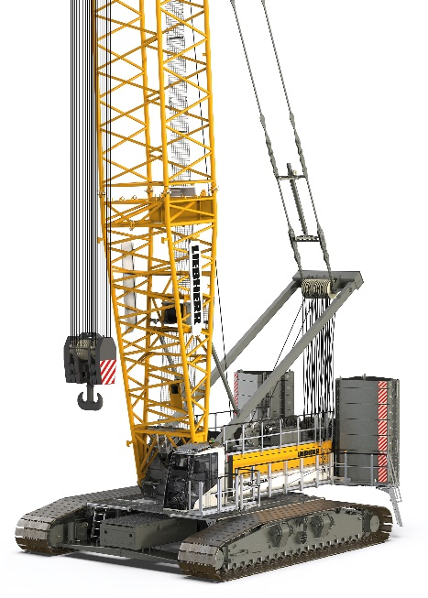Imágenes

liebherr-lr1400sx_1.jpg  
La nueva levantadora de pesos de Liebherr en la categoría de 400 toneladas.

Contacto

Gregor Grießer  
Comunicación y marketing estratégico  
Correo electrónico: [gregor.griesser@liebherr.com](mailto:gregor.griesser@liebherr.com)

Wolfgang Pfister  
Jefe de comunicación y marketing estratégico  
Tel.: +43 50809 41444  
Correo electrónico: [wolfgang.pfister@liebherr.com](mailto:wolfgang.pfister@liebherr.com)

Publicado por

Liebherr-Werk Nenzing GmbH  
Nenzing / Österreich  
[www.liebherr.com](http://www.liebherr.com)